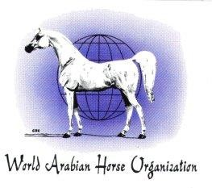
EHS Araabia hobuse kasvatajate haruselts

2017 WAHO TROPHY NOMINATSIOON
Selleks, et võita see prestiižne auhind, peab nomineeritud hobune olema puhtatõuline araabia hobune, kes on sündinud ning registreeritud Eestis ning elav auhinna saamise hetkel. Hobune peaks silma paistma vähemalt ühes, eelistatult mitmes kategoorias, ideaalis rahvusvahelisel tasandil. Eelnimetatud kategooriad hõlmavad näituseid, aretust, kestvusratsutamist, koolisõitu, takistussõitu jms.

Hobuse nimi:
Ema: | Isa:
Sugu: | Sünniaasta:
Kasvataja:
Hobuse registreeritud omanik:
Lühikirjeldus (miks just nimetatud hobune väärib Waho Trophy auhinda):
Lisana saata nomineeritud hobusest pilt.

Eesti Hobusekasvatajate Selts
Araabia hobuse kasvatajate haruselts
Tori, 86801 Pärnumaa
Haruseltsi esindaja ASTRA NILK, tel: +372 53 97 00 94
mail: araabiaharuselts@gmail.com

